Avtandil Dzabiradze

ანგარიშფაქტურები

Contents

ანგარიშფაქტურების ტექნიკური დავალება 1

ზოგადი აღწერა 1

ანგარიშ-ფაქტურის ფორმები 3

ზოგადი აღწერა 3

ანგარიშ ფაქტურის დათვლა 3

ასატვირთი ფაქტურები 4

ვერ ატვირთული ფაქტურები 4

ყველა ფაქტურა 5

კონფიგურაციები 6

RS იუზერები 6

ფაქტურის ტრანზაქციების კონფიგურაცია 6

აბონენტზე ფაქტურების ინფორმაცია და ფაქტურის გამოწერა 7

ფაქტურის RS სტატუსები 8

# ანგარიშფაქტურების ტექნიკური დავალება

დღგ-ის გადამხდელი პირებისთვის „ანგარიშ-ფაქტურის“ და/ან „მაკორექტირებელი ანგარიშ-ფაქტურის“ წარდგენის ინსტრუქცია

# ზოგადი აღწერა

საგადასახადო ა/ფაქტურა გამოიწერება ოპერაციებზე,რომლებიც აღრიცხავს ელექტროენერგიის მიწოდებას განსაზღვრულ პერიოდში - „ციკლში“,რომელმაც შეიძლება მოიცვას ,როგორც საანგარიშო პერიოდი,ასევე საანგარიშო წინა პერიოდი.

ფაქტურის გამოსაწერად აუცილებელია

1. მონიშნული იყოს აბონენტზე რომ ფაქტურა იწერება
2. სატესტო აბონენტის საიდენტიფიკაციო კოდი უნდა იყოს: 206322102
3. მონიშნული იყოს აბონენტზე რომ მასზე იწერება ჯამური ფაქტურა და ყავდეს სხვა აბონენტები, რომელზეც მშობელ აბონენტის ნომერში გაწერილია ჯამური აბონენტის ნომერი
4. ფაქტურის თარიღი შევსებული იყოს ტრანზაქციაზე (ფაქტურის თარიღში ივსება აბონენტის ოპერაციის თვე)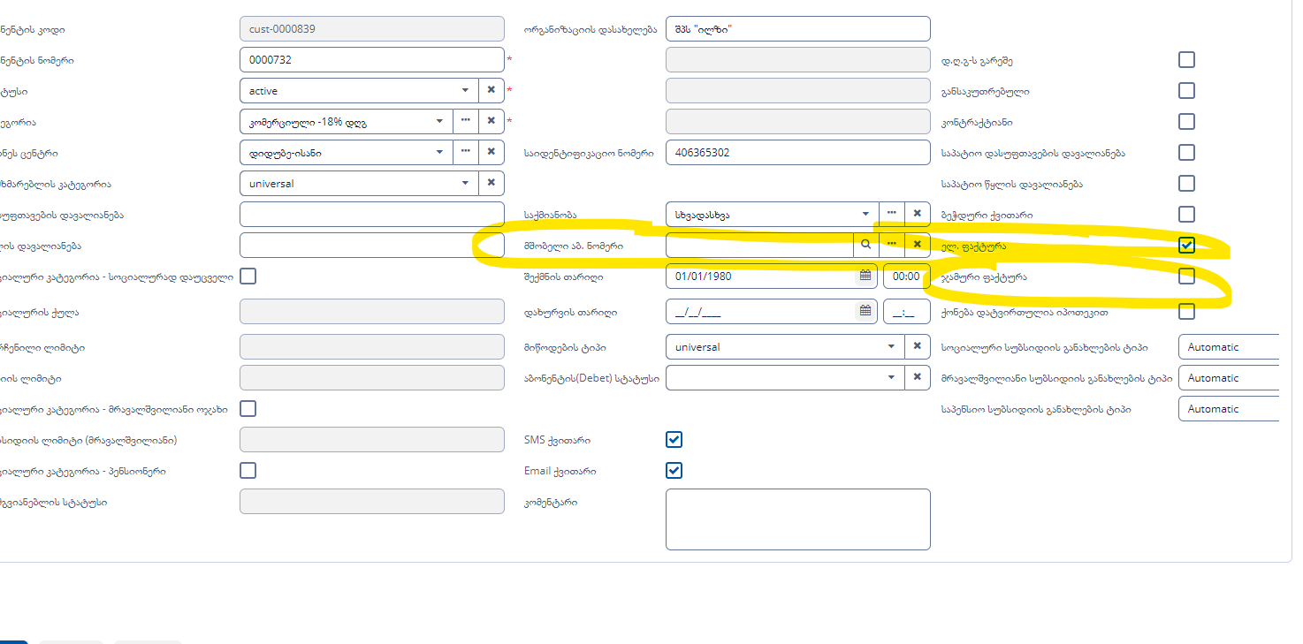

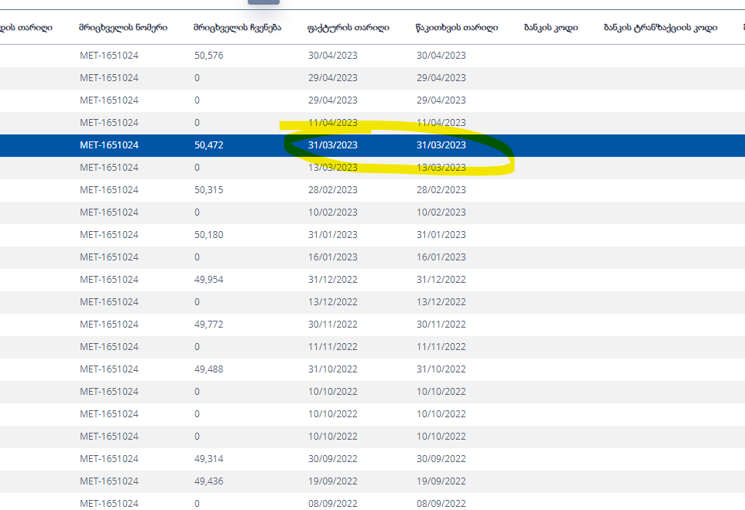

# ანგარიშ-ფაქტურის ფორმები

## ზოგადი აღწერა

ანგარიშ ფაქტურის ფოლდერში არის შემდეგი ფორმები

* ყველა ფაქტურა
* ანგარიშ-ფაქტურის დათვლა
* ვერ ატვირთული ფაქტურები
* ასატვირთი ფაქტურები
* RS-ის იუზერები

## ანგარიშ ფაქტურის დათვლა

რომ ნახოთ თვის ჭრილში ყველა ტრანზაქცია რომელზეც უნდა გამოწერილიყო ანგარიშფაქტურა და არ მომხდარა გამოწერა უნდა შეხვიდეთ „ანგარიშფაქტურების ფოლდერში“ და შემდეგ „ანგარიშფაქტურის დათვლის“ ფორმაზე.

ამ ფორმაში ჩანს დაჯგუდებული თანხები ფაქტურის თარიღით რომელზეც არ მომხდარა ფაქტურის გენერირება.

ფორმის ველებია:

1. ფაქტურის ოპერაციის თარიღი- იგივე ფაქტურის ოპერაციის თარიღი
2. აბონენტის ნომერი
3. საიდენტიფიკაციო კოდი
4. დასახელება
5. თანხა
6. ტიპი - შენახული, კორექტირება
7. ფაქტურის გამოწერის წარიღი

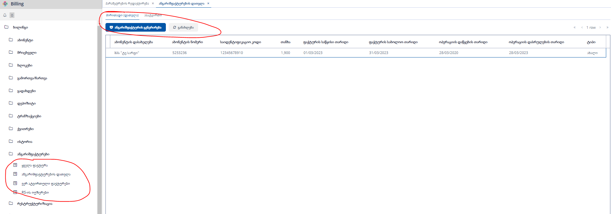

ღილაკებია:

* ანგარიშ-ფაქტურის გენირება - ამ ღილაკზე დაჭერით მოხდება ანგარიშფაქტურის გენერირება ბილინგის პროგრამაში.

## ასატვირთი ფაქტურები

იმისათვის რომ შევქმნათ ფაქტურა და გადავაგზავნოთ აბონენტთან უნდა შეხვიდეთ ასატვირთი ფაქტურების ფორმაზე.

ამ ფორმაზე ჩანს ბილინგში შექმნილი ფაქტურები, რომელიც არ შექმნილა ან შექმნილია მაგრამ გადაგზავნილი არ არის RS.ge ზე.

ღილაკებია

* ატვირთვა - იმისათვის რომ შევქმნათ ფაქტურა RS.ge ზე
* გადაგზავნა - ატვირთული ფაქტურა რომ გადავაგზავნოთ
* წაშლა - რომ წავშალოთ ბილინგში დაგენერირებული ფაქტურა

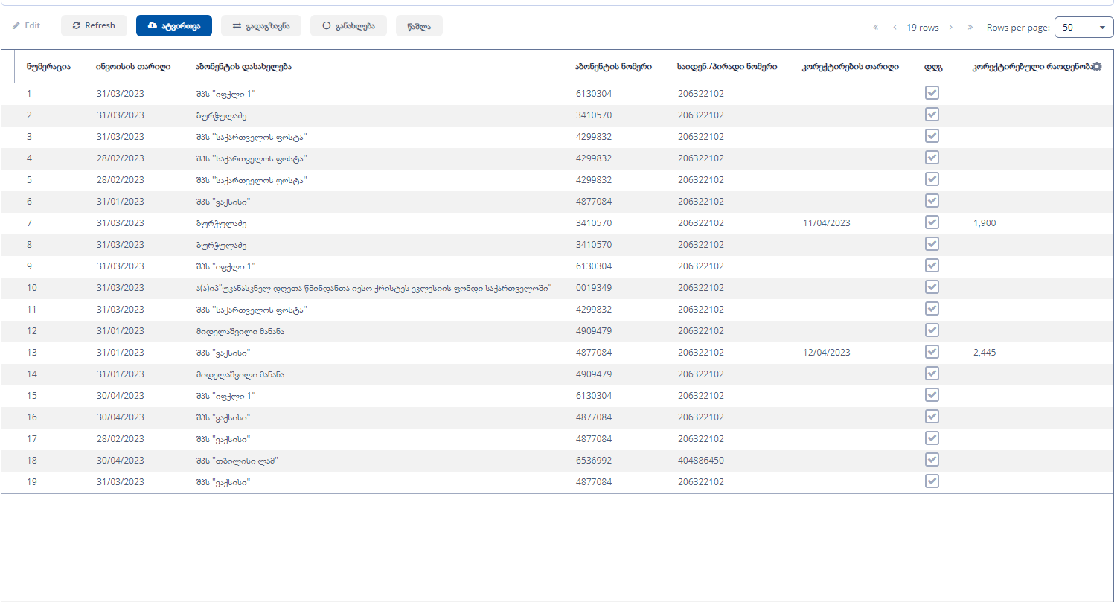

## ვერ ატვირთული ფაქტურები

იმ შემთხვევაში თუ ფაქტურა ვერ აიტვირთა ან საიდენტიფიკაციის არასწორად ჩაწერის გამო ან იმის გამო რომ არ არის აბონენტი დღგ გადამხდებელი ფაქტურა ჩავარდება ვერ ატვირთულ ფაქტურების სიაში.

აქ გამოჩნდება მიმდინარე დღემდე ტრანზაქციები აბონენტის და დღის ჭრილში, რომელზეც ფაქტურა ვერ გამოიწერა იმის გამო რომ აბონენტი არ არის დღგ გადამხდელი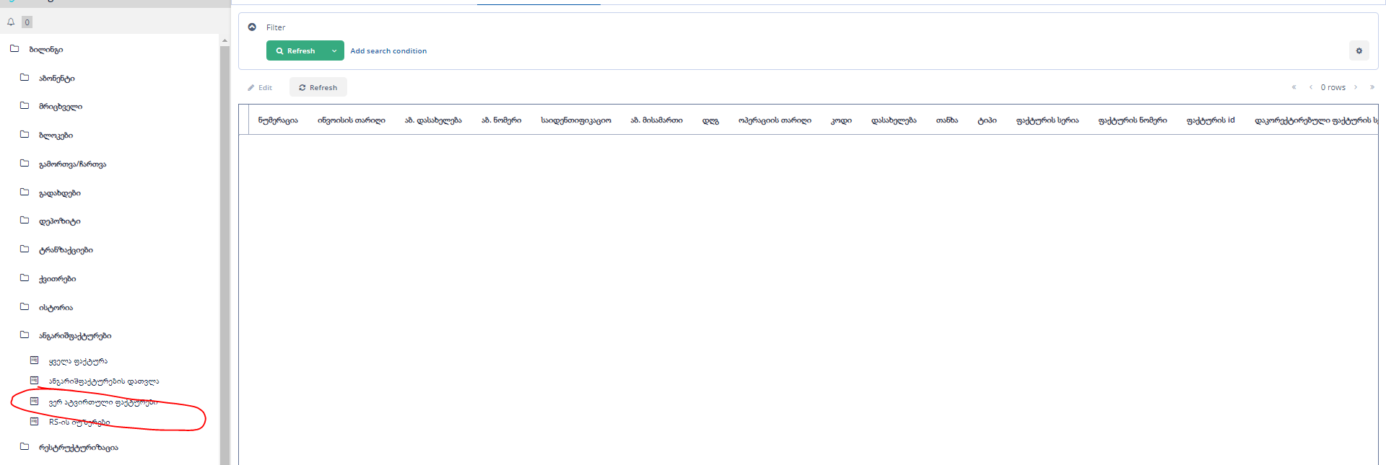

## ყველა ფაქტურა

ამ ფორმაში ჩანს ყველა ფაქტურა ყველა სტატუსით.

ფორმის ველებია:

1. ინვოისის თარიღი
2. ოპერაციის თარიღი
3. აბონენტი
4. საიდენტიფიკაციო კოდი
5. დღგ-ს თანხა
6. კილოვატი
7. მთლიანი თანხა
8. დღგს-ს გარეშე
9. კოდი
10. დასახელება
11. აბონენტის მისამართი
12. თანხა
13. ტიპი
14. სტატუსი
15. ფაქტურის სერია
16. ფაქტურის ნომერი
17. ფაქტურის ID
18. დაკორექტირებული ფაქტურის სერია
19. დაკორექტირებული ფაქტურის ნომერი
20. შექმნის თარიღი
21. კორექტირების თარიღი
22. კორექტირებული რაოდენობა
23. საიდეტიფიკაციო კოდი
24. კორექტირების ID

ღილაკები:

* ატვირთვა - RS-ზე იგზავნება ფაქტურა
* გადაგზავნა - RS-ზე ატვირთული ფაქტურა იგზავნება აბონენტთან
* განახლება - განახლება ხდება ფაქტურების სტატუსების
* გაუქმება - ფაქტურა გადადის გაუქმებულ სტატუსზე
* Refresh
* წაშლა

# კონფიგურაციები

## RS იუზერები

იმისათვის რომ დაამატოთ RS იუზერები უნდა შეხვიდეთ „ანგარიშფაქტურების“ ფოლდერში და შემდეგ rs-ის იუზერების ფორმაზე.

Create ღილაკის დაჭერით შეგიძლიათ დაამათოთ ახალი თანამშრომელი რომელმაც უნდა გამოწეროს ფაქტურა და მას გაუწეროთ შესაბამისი RS.ge იუზერი და პაროლი.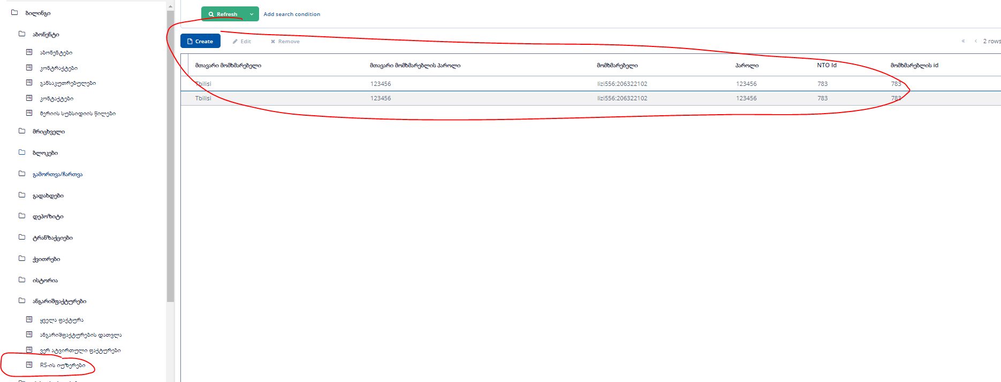

## ფაქტურის ტრანზაქციების კონფიგურაცია

ფაქტურაში ხვდება კონკრეტული ტრანზაქციის ტიპები.

ტრანზაქციების დამატებისთვის უნდა გახსნათ „კონფიგურაციის“ ფოლდერი შიგნით „პარამეტრები“ და შემდეგ ანგარიშფაქტურები.

Create ღილაკით შეგიძლიათ დამატოთ სხვადასვა ტრანზაქციის ტიპები, რომელზეც გინდათ რომ გამოიწეროს ანგარიშფაქტურა.

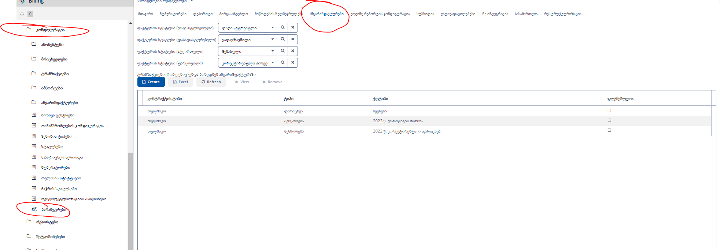

# აბონენტზე ფაქტურების ინფორმაცია და ფაქტურის გამოწერა

აბონენტების სიაში „ოპერაციებში“ და შემდეგ „ანგარიშფაქტურებში“ შეგიძლიათ ნახოთ მასზე გამოწერილი ფაქტურები.

შესაძლებელია ფაქტურის გაუქმება, გაუქმება ღილაკზე დაჭერით

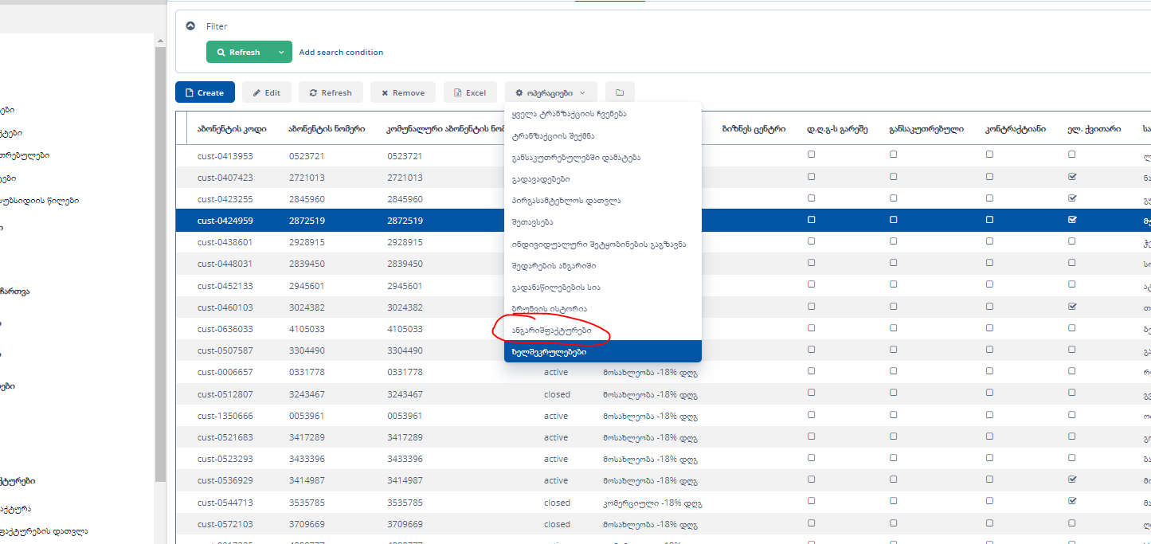

აბონენტიდან რომ შექმნათ ფაქტურა აბონენტზე ოპერაციებში უნდა დააწვეთ ანგარიშ-ფაქტურის დათვლის ღილაკს.

ანგარიშ-ფაქტურის დათვლის ღილაკზე დაჭერის შემდეგ ამოდის ფორმა ღილაკით ანგარიშ ფაქტურის გენერირება, რომელზეც უნდა დააწვეთ და შეიქმნება ბილინგში ფაქტურა

შემდეგ გაიხსნება ახალი ფორმა სადაც უნდა დააწვეთ ატვირთვას და გადაგზავნას და გადაიგზავნა აბონენტთან ფაქტურა.

# ფაქტურის RS სტატუსები

შესაბამის ფაქტურის სტატუსზე ხდება შესაბამისი მოქმება:

**დაუდასტურებელი, უარყოფილი:**

**კორექტირება:**

1. თუ ეხება წინა პერიოდს ამ შემთხვევაში ფაქტურა ვერ კორექტირდება. ტრანზაქცია რჩება როგორც ფაქტურა გამოუწერელი
2. თუ ეხება მიმდინარე პერიოდს უნდა მოხდეს მიმდინარე ფაქტურაში ჩასწორება მონაცემების სერიის უცვლელად.

**გაუქმება:**

1. მიმდინარეშიც და წინა პერიოდეზე უქმდება არსებული ფაქტურა და იწერება სხვა ფაქტურა სხვა რეკვიზიტებზე და იგივე თანხაზე და კილოვატზე

**დადასტურებულია:**

ამ შემთხვევაში:

1. კორექტირდება
   1. კორექტირდება ადრე გამოწერილი ა/ფაქტურა,რომელსაც RS.GE საიტზე მიენიჭება სტატუსი „კორექტირებული“
   2. გამოიწერება კორექტირებული ა/ფაქტურა,სადაც ოპერაციის განხორციელების პერიოდს წარმოადგენს ელექტროენერგიის კორექტირების პერიოდი
2. გაუქმება
   1. იმ შემთხვევაში თუ რეკვიზიტები იცვლება ხდება ფაქტურის გაუქმება და ზუსტად იგივე თანხაზე ახლის გამოწერა
   2. ბილინგიდან უნდა იგზავნებოდეს გაუქმების მოთხოვნა. როცა მოხდება დადასტურება და სტატუსი შეიცვლება“ დადასტურებულია გაუქმებულზე“ იმავე ღილაკზე მეორეთ დაჭერის შემდეგ ფაქტურის სტატუსი უნდა გადადიოდეს გაუქმებულზე

**დადასტურებულია და მიბმულია დეკლარაციაზე:**

1. RS.GE-ზე ხდება ანგარიშ ფაქტურის გაუქმება და სტატუსის განახლებით (ქვემოთ მაქვს აღწერილი) უნდა განახლდეს ფაქტურის ახალი სტატუსი ბილინგში
   1. RS.GE-ზე ჩანართში „განცხადებები“,ხდება „ა/ფაქტურის გაუქმების შესახებ“ ელექტრონული განცხადების რეგისტრაცია,სადაც მიუთითებენ გასაუაქმებელი ა/ფაქტურის სერიას და ნომერს. მომხმარებელი თავის მხრივ ვალდებულია RS.GE-ზე ჩანართში „განცხადებები“ დაარეგისტრიროს ელექტრონული განცხადება „ა/ფაქტურის გაუქმების შესახებ“
2. იმ შემთხვევაში თუ ფაქტურა გაუქმებულია RS.ge ზე გაუქმების ღილაკზე დაჭერით ფაქტურა უნდა უქმდებოდეს ბილინგშიც